ANÁLISE DA PADRÃO DE PRECIPITAÇÃO NA FAIXA FLÚVIO-COSTEIRA DO RIO PARÁ, ENTRE COLARES E IGARAPÉ-MIRI (PA)
Maurício da Silva da Costa^{1, 2}; Marcos da Silva Dias²; Nikolly Silva Rosa³; Danielle do Socorro Nunes Campinas⁴;

¹ Doutor em Geofísica. Universidade Federal do Pará (UFPA). mauricio.oceo@gmail.com.
² Graduado em Engenharia Cartográfica e de Agrimensura. Universidade Federal Rural da Amazônia (UFRA).
³ Graduanda em Engenharia Ambiental e Energias Renováveis. Universidade Federal Rural da Amazônia (UFRA).
⁴ Doutoranda em Ciências Ambientais. Universidade do Estado do Pará (UEPA).

RESUMO
O entendimento da variabilidade de elementos meteorológicos (precipitação) é de grande importância para implantação de políticas públicas. Assim, este trabalho analisou os padrões de precipitação da região compreendida entre os municípios de Colares e Igapé-Miri, região costeira paraense. Onde foram utilizados os dados de reanálise de precipitação do projeto GLDAS-2 (NASA) da série histórica compreendida entre os anos de 2000 e 2022, e posteriormente foi realizada a validação dos dados, com os valores da média climatológica. Ainda, foi realizada a classificação de classes destes valores, mensais e anuais, a partir da técnica dos Quantis. A estimativa da precipitação por reanálise demonstrou ser uma alternativa confiável, valores de r: 0,91 e r²: 0,82, representando adequadamente a variação sazonal da precipitação. A média acumulada anual de precipitação na região variou entre 3050 mm e 3200 mm, com os valores máximos ocorrendo na zona entre Colares e Igapé-Miri. Os meses mais chuvosos são março e abril, enquanto setembro e outubro são os mais secos. Além de apresentar quatro períodos distintos de precipitação (Transicional I, Chuvoso, Transicional II e Seco).

Palavras-chave: GLDAS. Precipitação. Rio Pará.

Área de Interesse do Simpósio: Geotecnologias.

INTRODUÇÃO
A Margem Equatorial Brasileira é uma região de alta energia climática e flúvio-oceanográfica, influenciada por fatores como precipitação, temperatura, ventos e correntes de maré (Rollnic et al., 2020). Em escala global, a variabilidade climática é modulada pelos fenômenos El Niño e La Niña, que alteram os padrões de chuva na Amazônia (Ferreira e Mello, 2005; Marcuzzo e Romero, 2013), onde os maiores índices pluviométricos ocorrem entre dezembro e maio (Santos et al., 2005), no verão do Hemisfério Sul (Quadro et al., 2012). Devido à sua vasta extensão territorial, a Amazônia apresenta grande diversidade de microclimas, resultante das diferentes condições locais.
Entre as variáveis meteorológicas, a precipitação é a principal indicadora da sazonalidade regional, sendo modulada pela Zona de Convergência Intertropical (ZCIT) (Rollnic et al., 2020). Contudo, a rede de monitoramento in situ é limitada e irregular, dificultando análises climatológicas de longo prazo. Nesse contexto, o uso de dados de reanálise torna-se uma alternativa eficiente para suprir lacunas observacionais. Assim, este estudo tem como objetivo caracterizar o regime pluviométrico da zona costeira paraense, entre Colares e Igapé-Miri, destacando a sazonalidade, a média climatológica e a influência de eventos extremos no período de 2000 a 2022.
2. METODOLOGIA
2.1. Área de estudo
A área de estudo localiza-se entre as mesorregiões da Região Metropolitana de Belém e do Nordeste Paraense, abrangendo os municípios de Colares e Igapé-Miri (Figura 1). Na zona costeira paraense, o período chuvoso ocorre de janeiro a julho e o seco de agosto a dezembro, sendo março o mês mais chuvoso e setembro o menos chuvoso (Moraes et al., 2005).
Figura 1: Área de estudo, compreendida entre Colares e Igarapé Mirim, ao longo do rio Pará.
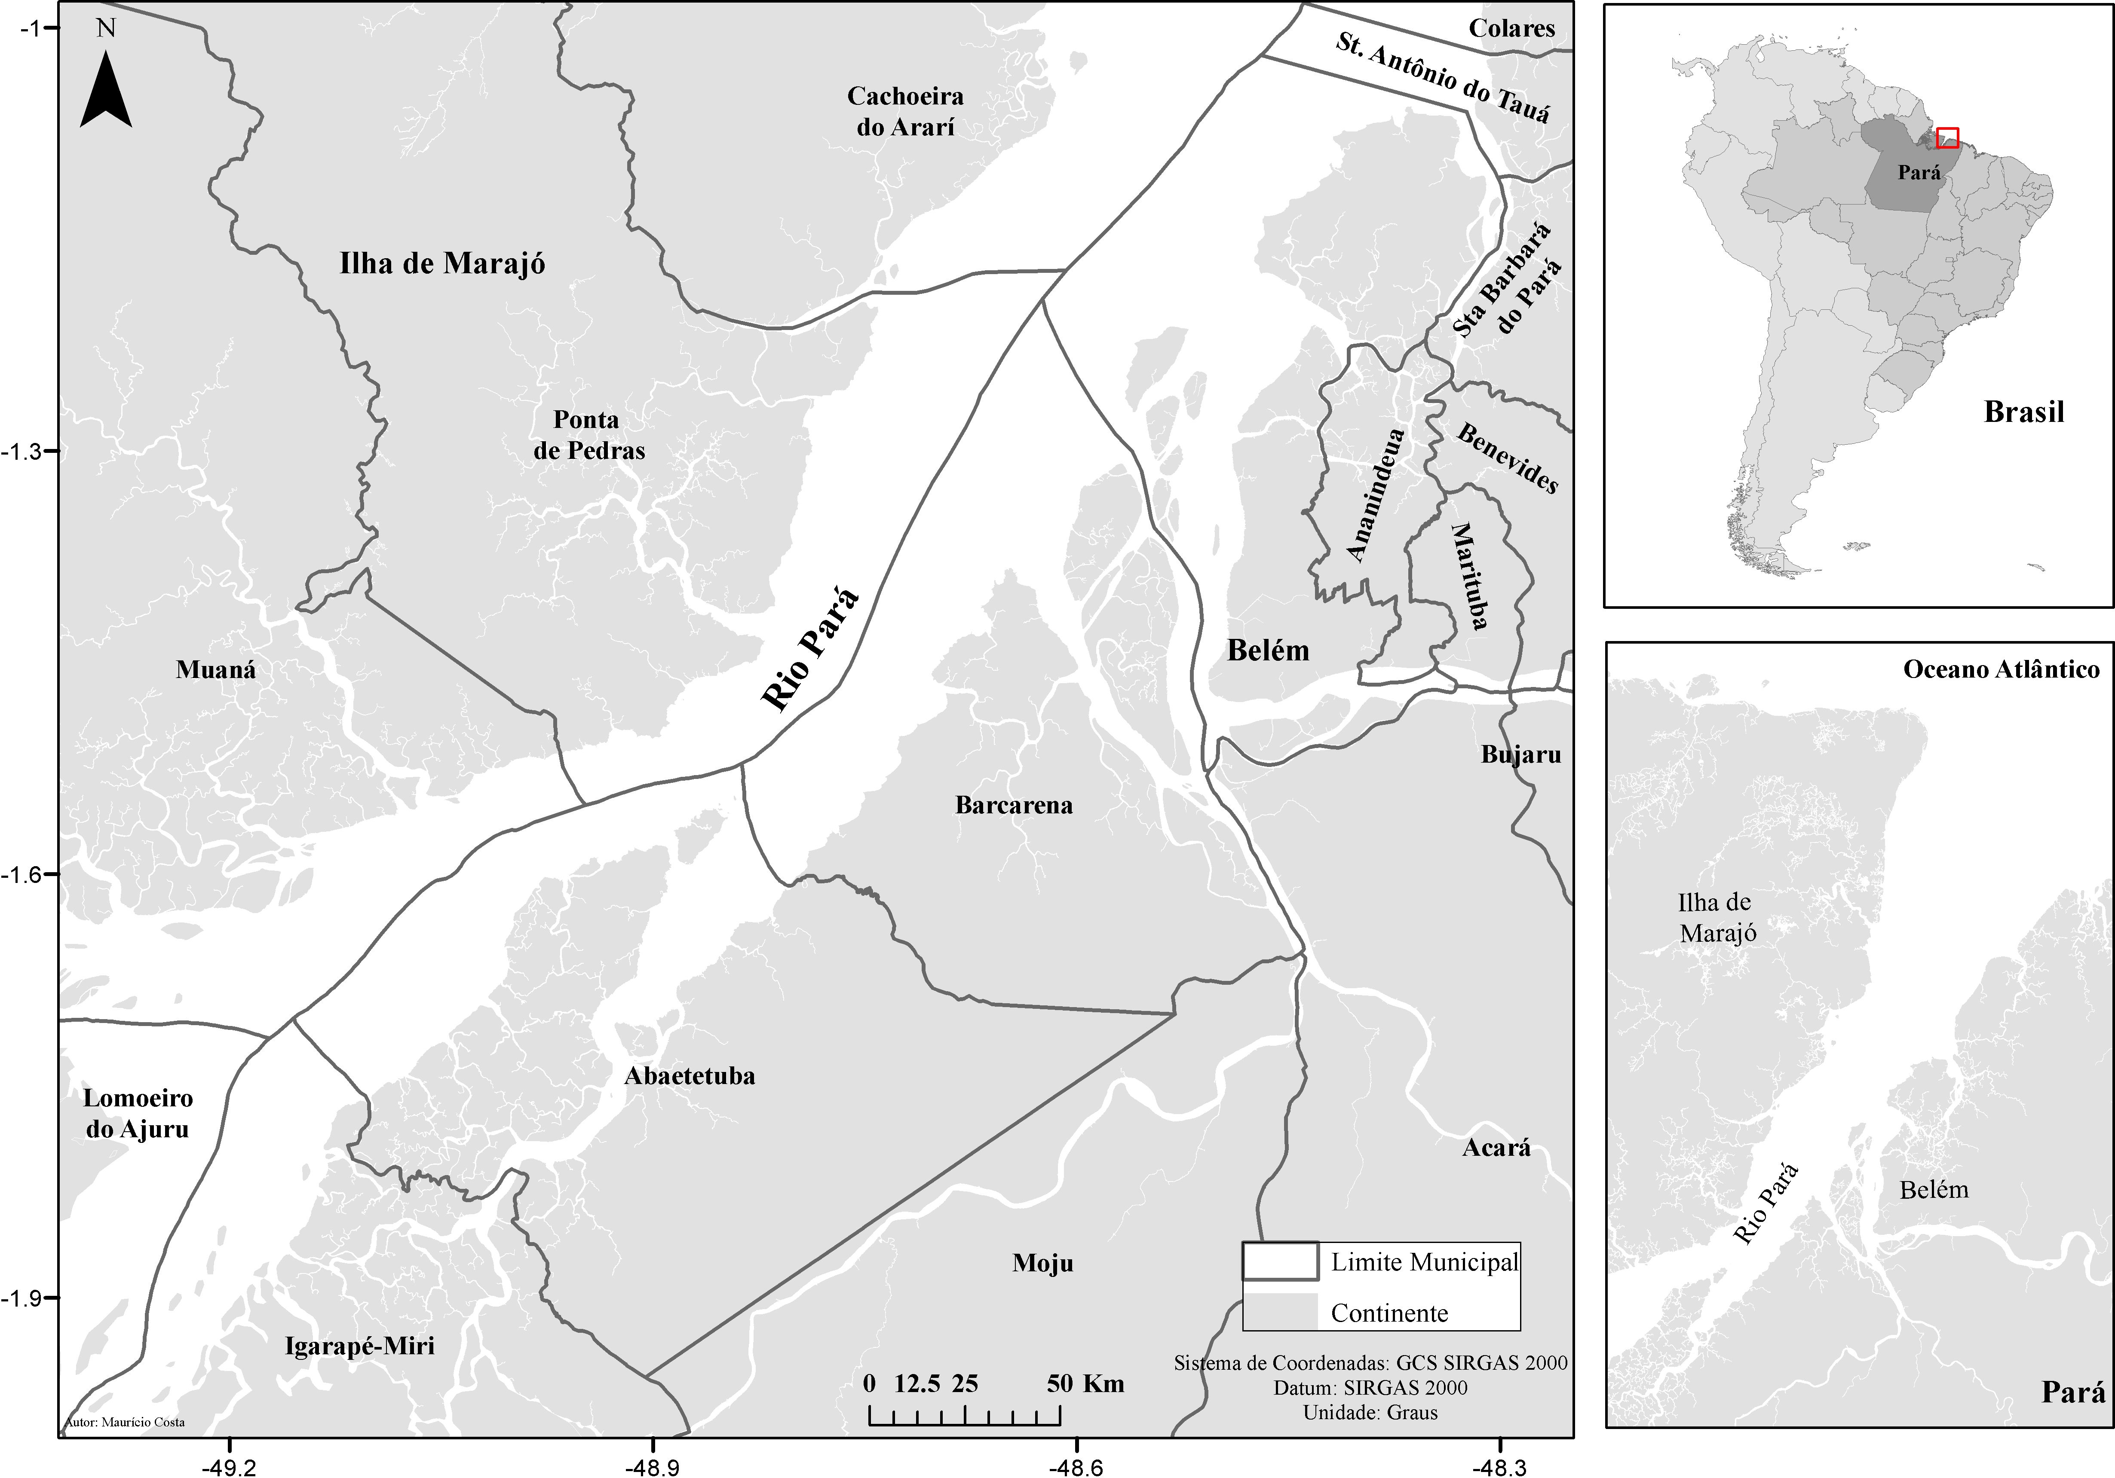
Fonte: Costa et al., 2025.
2.2. Levantamento e Processamento de dados
Os dados de precipitação utilizados são provenientes do projeto GLDAS-2 (Global Land Data Assimilation System Version 2), disponibilizado pela Goddard Earth Sciences Data and Information Services Center (GES DISC) da National Aeronautics and Space Administration (NASA), que combina observações e modelagem de superfície para gerar médias mensais de variáveis meteorológicas com resolução espacial de 0,25° (Rodell et al., 2004). O período considerado foi de 2000 a 2022, incluindo a identificação dos anos extremos de precipitação com base nos registros da NOAA (National Oceanic and Atmospheric Administration), responsável pelo monitoramento dos eventos ENSO (El Niño–Southern Oscillation).
Para validar os dados de reanálise do GLDAS-2, utilizaram-se registros da estação meteorológica convencional de Belém (Código 82191), pertencente ao Instituto Nacional de Meteorologia (INMET), no período de 2000 a 2022. A comparação entre os dados de reanálise e observacionais foi realizada por meio das métricas de viés (BIAS), coeficientes de correlação (Pearson - r), determinação (r²) e eficiência de Nash-Sutcliffe (NSE), além dos erros quadrático médio (RMSE) e quadrático médio normalizado (NRMSE%).
Após esta análise e a confirmação da similaridade dos dados observados com os dados de reanalise foi realizada a identificação e a caracterização. Identificando as principais características sazonais e os totais mensais ao longo dos 23 anos, para a região. Adicionalmente, foram determinadas as médias históricas mensal $\overline{Prc}$ (Normal climatológica - NC) e as anomalias de precipitação (Prc’).
$\overline{Prc}(jan) =\frac{\sum_{i=1}^{n}{Prcjan\left(i\right)}}{n}$ ; ...; $\overline{Prc}(dez) =\frac{\sum_{i=1}^{n}{Prcdez\left(i\right)}}{n}$ ; Média Histórica Mensal
𝑃𝑟𝑐′(𝑗𝑎𝑛) = 𝑃𝑟𝑐𝑗𝑎𝑛(𝑖) - $\overline{Prc}$ (𝑗𝑎𝑛); ...; 𝑃𝑟𝑐′(dez) = 𝑃𝑟𝑐dez(𝑖) - $\overline{Prc}$ (dez); Anomalias
Além disso, foram determinados os meses mais chuvosos e secos com base na técnica dos Quantis (Pinkayan, 1966; Xavier e Xavier, 1999), que classifica a precipitação mensal em sete categorias, permitindo uma compreensão detalhada da variabilidade sazonal na região (Tabela 1).
Tabela 1: Classificação da precipitação mensal segundo a técnica dos Quantis.
Classe | Quantil
Extremamente Seco - ES | Xi ˂ Qp 0,05
Muito Seco - MS | Qp 0,05 ≤ Xi ˂ Qp 0,15
Seco – S | Qp 0,15 ≤ Xi ˂ Qp 0,35
Normal - N | Qp 0,35 ≤ Xi ˂ Qp 0,65
Chuvoso - C | Qp 0,65 ≤ Xi ˂ Qp 0,85
Muito Chuvoso - MC | Qp 0,85 ≤ Xi ˂ Qp 0,95
Extremamente Chuvoso - EC | Xi ≥ Qp 0,95
Fonte: Xavier e Xavier, 1999.

3. RESULTADOS E DISCUSSÃO
Em geral, os dados obtidos pela reanalise demonstram um bom ajuste (RMSE médio de 83,3 mm e NRMSE médio de 29%). O valor médio do Coeficiente de eficiência de NSE foi de 0,7, demonstrando que modelo é eficiente entre os dados observados e modelados e o valor médio de BIAS 5,7 demonstra uma ausência de viés sistemático e não há discrepância dos valores observado em relação aos valores obtidos pela reanalise.
Os resultados são reforçados pelos valores de correlação e determinação obtidos (r e r²), que foram de 0,91 e 0,82, respectivamente (Tabela 2). Isto demonstra que os valores de reanalise seguem a relação de crescimento e diminuição dos valores observados, com alta correlação entre estes valores.
Tabela 2: Análise de precipitação observada e modelada, com métricas de erro (RMSE, NRMSE), eficiência (NSE, r, r²) e tendência sistemática (BIAS).
Ano | RMSE | NRMSE % | BIAS | NSE | r | r²
2000 | 88,22 | 32 | -6,94 | 0,62 | 0,93 | 0,86
2001 | 102,55 | 37 | 5,95 | 0,35 | 0,90 | 0,81
2002 | 85,87 | 36 | -5,48 | 0,48 | 0,88 | 0,78
2003 | 86,15 | 37 | -4,82 | 0,55 | 0,89 | 0,78
2004 | 88,81 | 36 | -8,97 | 0,63 | 0,91 | 0,83
2005 | 82,13 | 28 | 5,61 | 0,69 | 0,89 | 0,79
2006 | 108,57 | 36 | 6,37 | 0,62 | 0,82 | 0,67
2007 | 66,26 | 24 | 5,87 | 0,75 | 0,93 | 0,87
2008 | 62,46 | 22 | 6,83 | 0,85 | 0,94 | 0,88
2009 | 69,26 | 24 | -1,33 | 0,82 | 0,98 | 0,96
2010 | 74,41 | 29 | -1,35 | 0,65 | 0,85 | 0,72
2011 | 56,12 | 19 | 1,44 | 0,89 | 0,96 | 0,92
2012 | 84,22 | 28 | 16,46 | 0,78 | 0,93 | 0,86
2013 | 85,04 | 27 | 11,02 | 0,74 | 0,89 | 0,79
2014 | 63,01 | 21 | 8,76 | 0,89 | 0,96 | 0,92
2015 | 87,59 | 31 | 19,23 | 0,79 | 0,93 | 0,87
2016 | 61,25 | 22 | 8,32 | 0,86 | 0,95 | 0,91
2017 | 84,56 | 28 | 10,81 | 0,85 | 0,94 | 0,89
2018 | 58,20 | 18 | 8,96 | 0,88 | 0,95 | 0,91
2019 | 85,46 | 26 | 7,80 | 0,64 | 0,85 | 0,73
2020 | 167,83 | 48 | 23,40 | 0,52 | 0,82 | 0,67
2021 | 88,95 | 27 | 18,71 | 0,55 | 0,90 | 0,80
2022 | 79,82 | 28 | -5,75 | 0,66 | 0,87 | 0,75
Média | 83.3 | 29 | 5,70 | 0,70 | 0,91 | 0,82
Fonte: Costa et al., 2025.
A qualidade do ajuste foi classificada como boa, com variação de -10% a 10% para o BIAS e NSE superior a 0,7, conforme Cardoso de Sales et al. (2019). Resultados satisfatórios também são observados quando NSE > 0,50, r ou r² > 0,60 e BIAS entre -15% e 15% (Moriasi et al., 2007). De acordo com Ratner (2009), valores de r acima de 0,7 representam correlação forte, indicando uma relação consistente entre os dados observados e modelados. Contudo, o modelo apresentou menor capacidade de representar períodos extremos, como os anos de 2012, 2015, 2020 e 2021, possivelmente devido à complexidade dos eventos El Niño e La Niña (Marengo, 2007; Timmermann et al., 2018).
Dos meses de fevereiro a abril, a costa paraense encontra-se sob forte influência da ZCIT, resultando em precipitações superiores a 400 mm. Entre agosto e novembro, o deslocamento da ZCIT para o Hemisfério Norte provoca uma redução significativa das chuvas, com valores inferiores a 100 mm (Figura 2).
Figura 2: Média mensal (Climatologia) da precipitação na região compreendida entre Colares e Igapé-Miri, na região do rio Pará, de janeiro a dezembro.
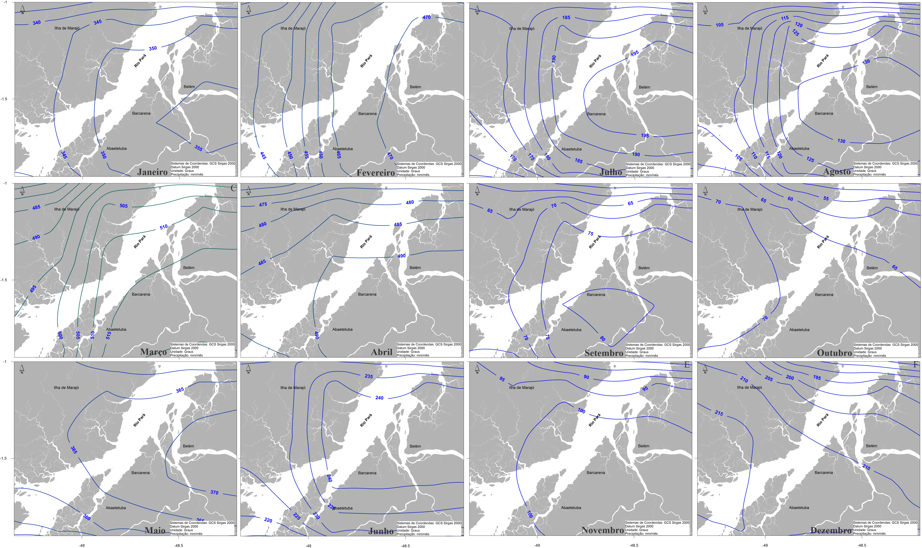
Fonte: Costa et al., 2025.
A dinâmica hidroclimática da região costeira paraense é controlada pela migração sazonal da ZCIT, influenciada pelas diferenças de temperatura entre os hemisférios. Essa feição meteorológica, caracterizada por uma faixa de alta precipitação, oscila entre 2S e 8N ou 14N ao longo do ano, deslocando-se para o sul em fevereiro/março e para o norte em agosto/setembro, o que define a alternância entre os períodos chuvoso e seco na região (Hastenrath e Lamb, 1977; Souza Filho et al., 2009).
O período chuvoso apresentou a maior taxa de precipitação, com média mensal de 430,5 mm entre janeiro e abril, totalizando 1722,1 mm, o que representa 61% do total anual (2000-2022). Já o período seco, entre agosto e novembro, registrou média mensal de 67,1 mm e acumulado de 268,5 mm, equivalente a 10% do total anual (Figura 3). Os meses mais chuvosos foram março (EC) e abril (MC), enquanto setembro (ES) e outubro (MS) se destacaram como os mais secos (Tabela 3). Essa subdivisão permitiu identificar quatro fases distintas do regime pluviométrico: Chuvoso (janeiro–abril), Seco (agosto–novembro), Transicional I (dezembro) e Transicional II (maio–julho), ampliando a compreensão do padrão regional em relação à divisão tradicional em apenas dois períodos, chuvoso e seco (Marengo et al., 2001; Moraes et al., 2005).
Figura 3: Média histórica de precipitação mensal e suas respectivas classes segundo os Quantis.
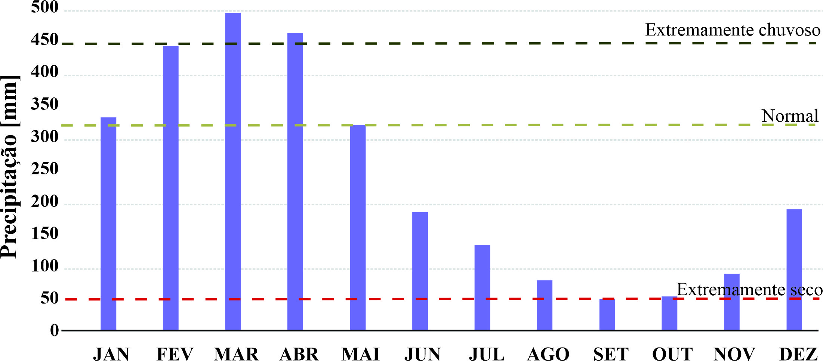
Fonte: Costa et al., 2025.
Tabela 3: Intervalo de classes (Quantis) utilizados para precipitação mensal e acumulada anual.
Classes | Quantil - mensal | meses | Quantil – anual
Extremamente Seco | P < 51,61 | SET | P < 2440,33
Muito Seco | 51,61 ≤ P < 69,19 | OUT | 2440,33 ≤ P < 2576,19
Seco | 69,19 ≤ P < 125,68 | AGO, NOV | 2576,19 ≤ P < 2715,77
Normal | 125,68 ≤ P < 320,02 | MAI, JUN, JUL, DEZ | 2715,77 ≤ P < 2889,59
Chuvoso | 320,027 ≤ P < 447,29 | JAN, FEV | 2889,59 ≤ P < 3038,0
Muito Chuvoso | 447,29 ≤ P < 474,42 | ABR | 3038,0 ≤ P < 3122,52
Extremamente Chuvoso | P ≥ 474,42 | MAR | P ≥ 3122,52
Fonte: Costa et al., 2025.
A série histórica mostrou que a precipitação anual acumulada variou entre 2427,22 mm e 3294,40 mm, com uma média de 2814,07 mm, onde o primeiro semestre é responsável por aproximadamente 82% da precipitação total. A região apresenta média histórica de 3050 mm a 3200 mm, e ficando numa classificação entre Chuvoso e Extremamente Chuvoso.
Precipitações inferiores a 2440,33 mm foram classificadas como extremamente secas, e valores acima de 3122,52 mm como extremamente chuvosos. Os anos mais extremos foram 2000 e 2009 (chuvosos) e 2012, 2015 e 2016 (secos), e os piores valores de BIAS coincidiram com períodos secos. A série histórica mostrou que os eventos extremamente secos e chuvosos corresponderam a 8,7% cada, enquanto os secos e chuvosos (13% e 17,4%, respectivamente) e as condições normais predominaram (34,8%). Em 2000, ocorreu a maior anomalia positiva (~54%), com 3294,4 mm; anomalias positivas indicam chuvas acima da média, negativas refletem períodos secos e próximas de zero correspondem a condições normais.
Na região Norte, El Niño tende a reduzir a precipitação e La Niña a intensificá-la (NOAA, 2022; Cavalcante, 2007). A recorrência de eventos extremos pode estar associada ao avanço do desmatamento, que reduz a umidade disponível e agrava os efeitos climáticos (Bagley et al., 2014).
Tabela 4: Precipitação e Anomalias de precipitação anual entre 2000-2022 conforme a técnica dos Quantis, associados aos eventos ENSO (El Niño e La Niña) para a região.
Ano | Precipitação  Acumulada | Anomalia | Quantil | Eventos
2000 | 3294,40 | 480,3 | Extremamente Chuvoso | La Niña
2001 | 2887,95 | 73,9 | Normal | --
2002 | 2717,07 | -97,0 | Normal | El Niño
2003 | 2642,52 | -171,6 | Seco | El Niño
2004 | 2807,36 | -6,7 | Normal | --
2005 | 2850,40 | 36,3 | Normal | --
2006 | 3046,60 | 232,5 | Muito Chuvoso | El Niño
2007 | 2707,63 | -106,4 | Seco | El Niño /La Niña
2008 | 2893,40 | 79,3 | Chuvoso | La Niña
2009 | 3128,90 | 314,8 | Extremamente Chuvoso | El Niño
2010 | 2586,28 | -227,8 | Seco | El Niño /La Niña
2011 | 3017,94 | 203,9 | Chuvoso | La Niña
2012 | 2430,20 | -383,9 | Extremamente Seco | --
2013 | 2816,23 | 2,2 | Normal | --
2014 | 2876,61 | 62,5 | Normal | --
2015 | 2427,22 | -386,9 | Extremamente Seco | El Niño
2016 | 2531,46 | -282,6 | Muito seco | El Niño
2017 | 2815,01 | 0,9 | Normal | La Niña
2018 | 2924,23 | 110,2 | Chuvoso | La Niña
2019 | 3065,04 | 251,0 | Muito Chuvoso | El Niño
2020 | 2571,87 | -242,2 | Muito Seco | La Niña
2021 | 2712,72 | -101,3 | Seco | La Niña
2022 | 2972,55 | 158,5 | Chuvoso | La Niña
Fonte: Costa et al., 2025.
Nos últimos anos, a frequência de eventos extremos tem gerado crescente preocupação global, especialmente pelos casos de inundações causadas pelo rompimento de barragens e bacias de rejeitos. A área do complexo industrial de Barcarena destaca-se nesse contexto pelo histórico de vazamentos registrados (Steinbrenner et al., 2020).
4. CONSIDERAÇÕES FINAIS
O estudo demonstrou que o uso de dados de reanálise é uma alternativa confiável para estimar a precipitação em regiões com escassez de estações de monitoramento, apresentando bom ajuste entre valores modelados e observados segundo os índices RMSE, NRMSE, NS, r e r². O BIAS indicou ausência de tendência sistemática de super ou subestimação, e, apesar da limitação temporal do GLDAS, a metodologia se mostrou adequada para suprir lacunas de dados in situ e representar a variabilidade do regime pluviométrico regional.
A análise sazonal evidenciou maior precipitação entre março e abril e menores valores entre setembro e outubro, permitindo distinguir quatro períodos: Transicional I (dezembro), Chuvoso (janeiro a abril), Transicional II (maio a julho) e Seco (agosto a novembro). Essa caracterização aprimora o entendimento do comportamento climático na zona costeira paraense, fornecendo subsídios técnicos para o planejamento agrícola, a gestão hídrica e a formulação de estratégias de adaptação às variações climáticas locais
REFERÊNCIAS
Bagley, J. E.; Desai, A. R.; Harding, K. J.; Snyder, P. K.; Foley, J. A. Drought and deforestation: Has land cover change influenced recent precipitation extremes in the Amazon? Journal of Climate, [S.l.], v. 27, n. 1, p. 345–361, 2014.
Cardoso de Salis, H. H.; monteiro da Costa, A.; Moreira Vianna, J. H.;
Carrasco, A. R.; Plomaritis, T.; Reyns, J.; Ferreira, Ó.; ROELVINK, D. Tide circulation patterns in a coastal lagoon under sea-level rise. Ocean Dynamics, 68 (9): 1121-1139. 2018.
Cavalcante, G. H. Processos oceanográficos na região costeira e estuarina do rio Caeté, Pará, Brasil. PhD Thesis, Universidade Federal Fluminense, Niterói, 139p. 2007.
Dodge, Y. Coefficient of Determination. In: The Concise Encyclopedia of Statistics. Springer, New York, NY. 2008.
Ferreira, A. G.; Mello, N. G. S. Principais sistemas atmosféricos atuantes sobre a região nordeste do brasil e a influência dos oceanos pacífico e atlântico no clima da região. Revista Brasileira de Climatologia, 1(1): 15 - 28. 2005.
Hastenrath, S.; Lamb, P. J. Climatic Atlas of the Tropical Atlantic and Eastern Pacific Oceans. University of Wisconsin Press, 177 p.1977.
Marcuzzo, F. F. N.; Romero V. Influência do El Niño e La Niña na precipitação máxima diária do Estado de Goiás. Revista Brasileira de Meteorologia, 28(4):429 – 440. 2013.
Marengo, J. A.; Liebmann, B.; Kousky, V. E.; Filizola Junior, N. P.; Wainer, I. C. Onset and End of the Rainy Season in the Brazilian Amazon Basin. Journal of Climate. 14(5): 833–852. 2001.
Marengo, J. A. Mudanças climáticas globais e seus efeitos sobre a biodiversidade: caracterização do clima atual e definição das alterações climáticas para o território brasileiro ao longo do século XXI. Brasília: MMA, 2007. 2a edição. 212 p. Série Biodiversidade, v. 26.
Moraes, B. C.; Costa, J. M. N.; Costa, A. C. L.; Costa, M. H. Variação Espacial e Temporal da Precipitação no Estado do Pará. Acta Amazônica, 35(2), p. 207 – 214. 2005.
Moriasi, D. N.; J. G. Arnold; M. W. Van Liew; R. L. Bingner; R. D. Harmel; T. L. Veith. Model evaluation guidelines for systematic quantification of accuracy in watershed simulations. Transactions of the ASABE, 50(3): 885–900. 2007.
Pinkayan, S. Conditional probabilities of ocurrence of wet and dry years over a large continental area. Hidrology papers Colorado: State University, Boulder-Co, 12. 1966.
Quadro, M. F. L.; Dias, M. A. F. S.; Herdies, D. L.; Gonçalves, L. G. G. Análise climatológica da precipitação e do transporte de umidade na região da ZCAS através da nova geração de reanálises. Revista Brasileira de Meteorologia, 27(2):152-162. 2012.
Rodell, M. et al. The Global Land Data Assimilation System, Bull. Amer. Meteor. Soc., 85(3): 381-394. 2004.
Rollnic, M.; Borba, T. A. C.; Mascarenhas, A. C. C.; Pereira, D. R.; Pereira, L. S.; M. R. O.; Soares, M. L. G.; Böck, C. S.; Santos, R. T. F.; Assad, L. P. F.; Landau, L.; Carvalho, G. V. “Áreas de Estudo”, Capítulo 2. Em: Projeto Costa Norte, – Desenvolvimento de Metodologias para o entendimento de processos costeiros e estuarinos e da vulnerabilidade de florestas de mangue na Margem Equatorial Brasileira. v.1. RJ - BR.
Santos, V. F.; Figueiredo JR., A. G.; Silveira, O. F. M.; Polidori, L.; Oliveira, D. M.; Dias, M. B.; Martins, M. H. A.; Santana, L. O. Processos sedimentares em área de macromarés influenciados pela pororoca-estuário do rio Araguari-Amapá-Brasil. ABEQUA, X, Guarapari -ES. Boletim de Resumos Expandidos., v. 1. 2005.
Souza Filho, P. W. M.; Lessa, G. C.; Cohen, M. C. L.; Costa, F. R.; Lara, R. J. The subsiding macrotidal barrier estuarine system of the eastern Amazon coast, Northern Brazil, p. 347-376. In: Dillenburg, S. F.; Hesp, P.A. (Ed.). Geology and Geomorphology of Holocene coastal barriers of Brazil. New York: Springer-Verlag, 2009. 380 p. (Series Lecture Notes in Earth Sciences, 107, p. 347-376, 2009.
Steinbrenner, R. A.; Neto, G. G.; Bragança, P. L.; Castro, E. M. R. Desastre da mineração em Barcarena, Pará e cobertura midiática: diferenças de duração e direcionamentos de escuta. Revista Eletrônica de Comunicação Informação e Inovação em Saúde. 2020 abr. jun.; 14(2): 307-328.
Timmermann, A. et al. El Niño-Southern Oscillation complexity. Nature. 2018 Jul; 559(7715):535-545.
Xavier, T. M. B; Xavier, A. F. S. Caracterização de períodos secos ou excessivamente chuvosos no estado do Ceará através da Técnica dos Quantis: 1964-1998. Revista Brasileira de Meteorologia, 14(2): 63-78. 1999.

